1.首先是自我介绍

2.然后是选一个项目说说自己承担的角色和做的工作

3.react和vue的区别

https://blog.csdn.net/xgangzai/article/details/115301290

4.Es6

5.Async await

它们是基于promises的语法糖，使异步代码更易于编写和阅读。通过使用它们，异步代码看起来更像是老式同步代码。

它使代码简单多了，更容易理解 —— 去除了到处都是 .then() 代码块！

如果你想添加错误处理，你有几个选择。

您可以将同步的 [try...catch](https://developer.mozilla.org/en-US/docs/Web/JavaScript/Reference/Statements/try...catch) 结构和 async/await 一起使用 。

https://developer.mozilla.org/zh-CN/docs/Learn/JavaScript/Asynchronous/Async_await

1. 虚拟dom的diff算法

<https://blog.csdn.net/weixin_42707287/article/details/113994483>

1. 常用的跨域及优缺点

<https://zhuanlan.zhihu.com/p/81809258>

1. 判断数据类型的方法

<https://blog.csdn.net/lhjuejiang/article/details/79623973>

1. 数组遍历循环key的原理

key 的特殊 attribute 主要用在 Vue 的虚拟 DOM 算法，在新旧 nodes 对比时辨识 VNodes。如果不使用 key，Vue 会使用一种最大限度减少动态元素并且尽可能的尝试就地修改/复用相同类型元素的算法。而使用 key 时，它会基于 key 的变化重新排列元素顺序，并且会移除 key 不存在的元素。

<https://cn.vuejs.org/v2/api/#key>

总的来说，整体面试还算顺利，主要聊项目和算法。

项目上一定要做到全盘掌握，是自己做的东西要能解释的很清楚，不了解的方面不要编。面试官会针对你的项目提一些改进点或者可能遇到的问题，比如流量突然陡增，你的系统怎么处理。这里一定要注意，首先你要明白他在考察什么，其次你要迅速想好解决办法。不管是什么项目肯定会有不完善的地方，这些不完善的点你要心里清楚才可以。而且你要解释为什么现在是这样处理的，改进方向是什么，等等诸如此类的信息是面试官爱考察的东西。

关于算法，三面都给了编程题，印象比较深的题罗列如下：

第一题：给出一个网址如：www.baidu.com, 请反转成如下输出：com.baidu.www

再例如：mail.toutiao.byte/action/hello 输出为：hello/action/byte.toutiao.mail

第二题：两个超长的全是由数字组成的字符串

a="23423412323364562343….", b="34982988237987271653723…"

求和并输出。

第三题：找出字符串中的全是字母构成的字串，并将该字串反转。

例如：3abdh34eer

输出：3hdba34ree

第四题：找出数组中各个元素的后面比他大的第一个数字，例如：3，4，7，1，2，8

输出为：4，7，8，2，8

算法题：

打印一个二叉树中，所有根节点到叶子节点的路径

提供根节点到叶子节点的二维List数据，如何还原出对应的二叉树？

在递增数组中，找到第一个值得key的元素，返回其位置信息，如在{1,1,2,3,4,4,5,6,6} 找到第一个4，应返回4。

线程和进程的区别，为什么要设计进程、为什么要设计线程？

http1.0和http1.2的区别，http1.2和http2.0的区别？

https的原理，ssl运行在哪一层？

tcp和udp的区别

tcp如何保证对方接收数据成功

冷启动优化是怎么做的

找出数组中与给定数值最接近的数，

findNext(num, arr)

css 实现两层边框

实现事件监听和触发function

EventEmit() {}

简要实现AST的解析

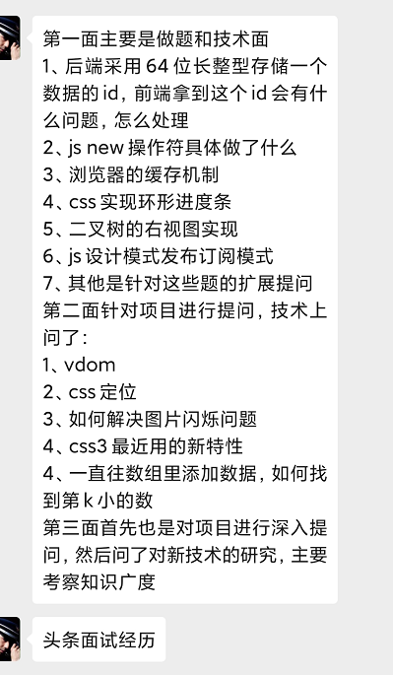

算法题：

1.基础值、引用值

2.null和undefined区别

3.深拷贝、浅拷贝区别

4.实现深拷贝

5.实现[a, b, c] 和 [b, d, e] 两个数组合并再去重

6.defineProperty实现简单的双向绑定

7.vue2.0和vue3.0双向绑定实现区别

8.Event Loop：setTimeout和promise执行时机

9.最近的技术项目和业务项目

10.项目中难点等...

11.是否考虑考虑换工作，为什么...：

内容：

一面：

1. 基本数据类型

2. 数组类型的检验

3. Promise的串行执行：三个异步函数abc顺序执行。

4. map数据类型的使用

5. 盒模型：①含义 ②宽度包含哪些属性。

6. cookies怎么使用的。

7. cookies跨域共享。

8. ……

二面：

1. 浏览器渲染机制

2. js和css资源下载和执行的顺序，是并行还是串行？为什么？

3. 算法题：根据两个数组[1,2,5,6] 和 [3,4,5,6] ，得出一个结果[[1,2],[3,4]]

4. vdom的算法实现：

给你一个字符串”<div><div><p></p ><div><span></span></div>” ，写一个函数得出一个object的结果

即{tag: div, children: [….]}

5. 最有挑战的项目：遇到什么问题，怎么解决的，总结得到了什么。

6. ….

三面：

1. 项目架构怎么设计的

2. 印象最深的项目：做了什么事情，得到了什么结果。

3. 团队情况，你的位置，对团队做了什么。

基本上都是基于项目问的，问项目中某个方案具体怎么实现，为什么这么实现，有什么挑战，如何解决之类的（star模型）。其他的包括：

1、如何实现一个自定义时钟组件

2、https的原理

3、网络安全（xss、csrf）

4、算法题：实现快排算法，时间复杂度

5、算法题：n阶台阶，每次只能跨一个台阶或者两个台阶，求到达n阶台阶的所有可能性，进一步提问，如何优化

6、项目中如何选择react和vue

7、项目中如何做兼容性

8、服务端渲染以及同构

1面：http2 ； 浏览器缓存策略 ；vue双向绑定 ；实现Promise.all ； 实现debounce|

2面：首屏时间优化策略 ; 链表去重 ；打印二叉树层数

**支付宝前端：亲们，这道前端题open给所有前端人选，如果自我感觉这道题没问题就推荐来；如果完全不知道怎么解不用推荐了**

